Interne Competitie

12e ronde dd 17 november 2006

Om mij moverende redenen (jazeker) heeft u in het vorige nummer alleen kennis kunnen nemen van de uitslagen van de 7 partijen die in deze ronde zijn gespeeld. In dit nummer ziet u hoe enkele daarvan tot stand kwamen.

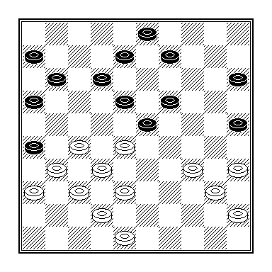
Marco v Bronswijk – Gerald Willemsen

Blijkens een aantekening op het notatiebiljet van een van beide spelers moet er in deze stelling iets aan de hand zijn, waar zij op dit moment nog geen weet van hadden. Willemsen heeft zojuist met 28 … 13-19? de stelling gesloten en inderdaad blijkt er nu een zetje in de stand te zitten: 29.27-21! 26x17 30.28-22 17x28 31.38-33 28x30 32.35x2 +.

Het is niet zonder jaloezie hoe ik sommigen onder ons de punten bijeen zie rapen. U herinnert zich ongetwijfeld nog hoe Kosman van Vink twee punten cadeau kreeg en deze ronde was het Van Oosterwijk die de Drielenaar fêteerde. Of de diagramstand de slotpositie weer-geeft, is mij niet bekend. In elk geval stokte de notatie na Kosmans 47e zet 16-21.
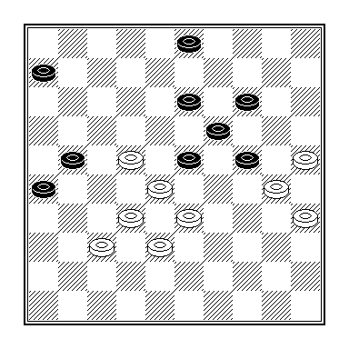
Willem v Oosterwijk – Gerold Kosman

Ik wil niet uitsluiten dat in tijdnood nog de zetten 48.33-29! 24x31 49.30-24 19x30 50.28x10 30-34 51.10-5?? 31-37! 52.32x41 21-27 53.22x31 26x46 Z+ zijn gevolgd – ik was er niet bij – maar als Van Oosterwijk die (imaginaire?) 51e zet 05-10 door een andere vervangt, kan hij de partij nog lang rekken.
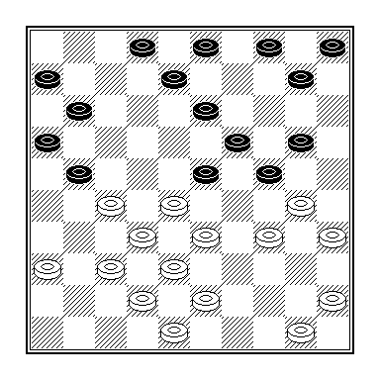
Dat was de tweede meevaller die Kosman in deze partij ten deel viel. Bij de overgang van de opening naar het middenspel was na de blunder 19 … 14-20?? 20.25x14 09x20 de stand van het tweede diagram ontstaan. Wit kan nu met 21.28-22! schijfwinst afdwingen. Er dreigt eenvoudig 22.33-29 en op 21 … 04-09 volgt 22.22-18! 13x31 23.37x17 11x22 24.33-29 24x33 25.38x27 W+1.

Joop staat, vanwege enkele inac-tieve randschijven, wat minder, maar ernstige zorgen hoeft hem dat niet te baren. Hij tuinde echter in het enige zetje dat de stand rijk is:

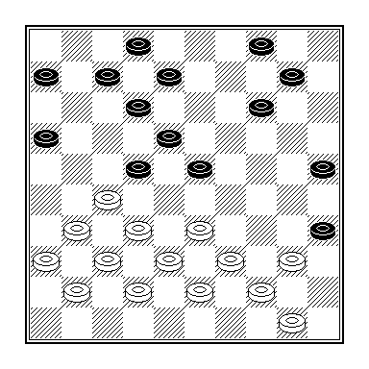 Jasper Lemmen – Joop Geurts

24 … 07-11? 25.33-28 22x33 26.39x19 14x23 27.27-21 16x27 28.31x13 08x19 29.44-39 35x33 30.38x16 W+.

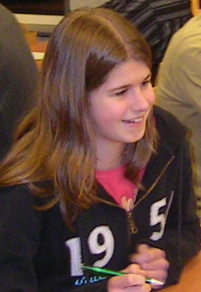13e ronde dd 24 november 2006

Stel dat je, om wat voor reden dan ook, in Turbo Dambase op zoek gaat naar slachtoffers van het zetje 01.31-27 19-23 02.33-28 17-21 03.28x19 14x23 04.39-33 10-14 05.44-39 14-19 06.33-28 05-10?? en dat de partijen van de Interne Competitie van DC Lent in die database zijn opgenomen. Dan kom je de naam Jorien Spaans (foto), in een zeer kort tijdbestek, maar liefst twee keer tegen. In deze ronde kopieerde ze namelijk haar partij van 6 oktober 2006 tegen Gerald Willemsen. Ik hoop van ganser harte dat ze bij een derde vermelding de witte schijven aanvoert.

Met een tweetal lichtvoetige zetjes (van de partij Nas – Willemsen heeft ook de winnaar geen doorslag achtergelaten) beëindig ik de terugblik op deze laatste novemberronde.

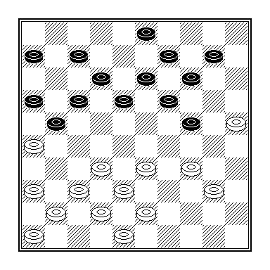
Sander Spaans – Lenie Toonen

Sander gaf het na 24.34-29? 21-27! terecht op. zwart breekt, hoe wit ook slaat, door naar veld 45.
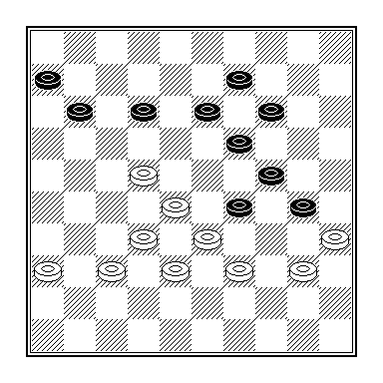
Lianne v Ampting – Wim v Oosterwijk

Lianne besliste de partij na 40 … 14-20? (noodzakelijk is 40 … 30-34 en 41.29-34) eveneens met eenvoudig slagwerk.

Uitslagen

Stef Migchelbrink - Thijs Gerritsen 1-1
Maarten Nas - Gerald Willemsen 2-0
Sander Spaans - Lenie Toonen 0-2
Peter Litjens - Rob Everts 0-2
Henk Derksen - Peter Vink 0-2
Lianne van Ampting - Willem van Oosterwijk 2-0
Vivian Moorman - Frank Barten 1-1
Marjoleine Geurts - Marcel Wijers 1-1
Cor van Vuuren - Jorien Spaans 2-0

14e ronde dd 1 december 2006

Heeft u ook wel eens meegemaakt dat een omstander u tijdens de partij meedeelt dat uw kansrijke stelling niet te winnen is? Mij overkwam dat deze ronde, toen ik een eindspel tegen Arjen de Mooij tot winst probeerde te voeren. Defaitisme maakte zich van mij meester, maar het kan natuurlijk een vriendelijk bedoeld advies van Steyntjes zijn geweest dat ik mijn tijd nuttiger zou kunnen gaan besteden. En inderdaad bleek de stand bij analyse geen winst te bevatten, maar toch…
Litjens en Van Vuuren wilden het elkaar niet moeilijk maken, maar Peter toonde geen mededogen toen Cor op de 40e zet blunderde. Lianne had haar dag niet en Jasper Lemmen verstoorde de mooie droom van Gerold Kosman.

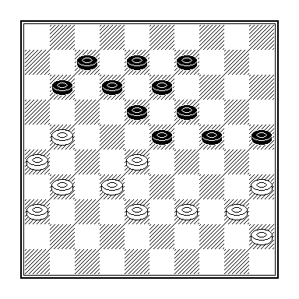
Gerold Kosman – Jasper Lemmen

Het witte centrum ziet er kwetsbaar uit en het lijkt erop dat Kosman zijn heil in tactische grapjes als 37.38-33 11-17 38.31-27 23-29 39.27-22 29x16 40.22x02 19-23 41.28x30 25x43 moet zoeken.

Na 37.21-16? 11-17 38.31-27 23-29!! was de volgende positie op het bord gekomen.
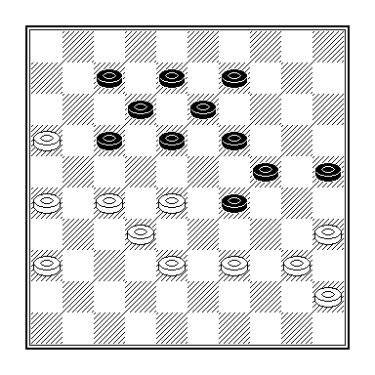
Wit kan 39 … 18-22 natuurlijk niet met 39.27-22?? 18x27 40.32x21 weerleggen (40 … 19-23) en evenmin met 39.39-33? vanwege 39 … 24-30! 40.33x24 30-34 41.40x29 19x30 42.35x24 18-22 43.27x18 13x42+.

Op 39.27-21 had Jasper de fraaie weerlegging 39 .. 25-30!! in petto. 40.40-34 29x40 41.45x25 18-22 is natuurlijk onspeelbaar, zodat wit zich in moet laten op 39.36-31 29-33!! 40.38x20 18-22 41.35x24 22x35 42.32-28 19x30 43.28-22 17x28 44.21-17 12x21 45.26x17
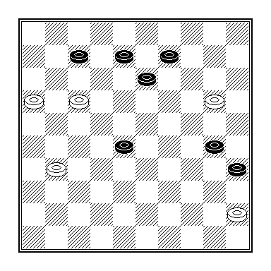
Deze positie lijkt hopeloos voor wit, zodat Kosman in de partij (zie het tweede diagram) 39.39-34 speelde. Na de mokerslag 39 … 29-33!! 40.38x20 25x14 stortte zijn verweer echter volledig in.
Toch was deze voortzetting zo gek nog niet, want 41.27-21 18-22 42.35-30 22x33 43.30-25 13-18 44.25-20 14x25 45.34-30 25x34 46.40x38 is misschien niet onspeelbaar, wat het vraagteken achter zijn 37e zet weer in een kwaad daglicht plaatst.

Uitslagen

Gerold Kosman - Jasper Lemmen 0-2
Arjen de Mooij - Willem van den Berg 1-1
Cor van Vuuren - Peter Litjens 0-2
Lianne van Ampting - Marco van Bronswijk 0-2
15e ronde dd 8 december 2006

Van Manen – Roeleven: simpel zetje. Gerritsen – Geurts: inventief offer van de witspeler in moeilijke stand, maar of hij er de partij mee zou hebben gered als Joop ambitieuzer was geweest, is onduidelijk. (Jorien) Spaans – (Geert) Geurts: explosief partijtje, dat echter uitging als een nachtkaars.

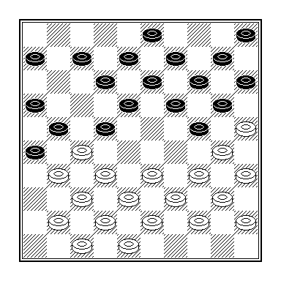

Jorien Spaans – Geert Geurts

Geert nam het damzetje 16 … 24-29 17.34x23 19x28 18.32x23 21x32 19.37x17 26x46 en nu was de tegencombinatie 20.33-29 46x19 21.39-34 12x21 22.29-24 20x29 23.34x01 goed voor gelijk spel geweest, maar dit ontging Jorien helaas.

Barten – Spaans 2-0: is deze uitslag nog verrassend te noemen?

Frank Barten – Sander Spaans

Sander liet Frank na zijn 39e zet 23-28??? even alleen en ging een gehaktbal bestellen. Toen hij korte tijd later weer achter het bord plaatsnam smaakte die niet meer, want Frank had 40.37-32! + al uitgevoerd.
Dat damzetje naar 4 had weinig voorgesteld na 39 ... 6-11 40.37-32 11-16 41.32x21 16x27 42.47-42 23-28 43.26-21 27x16 44.38-32 28x48 45.39-34 48x30 46.35x04 en nu bijvoorbeeld 46 ...

03-08 47.04x27 08-13 48.27x20 15x24 =.
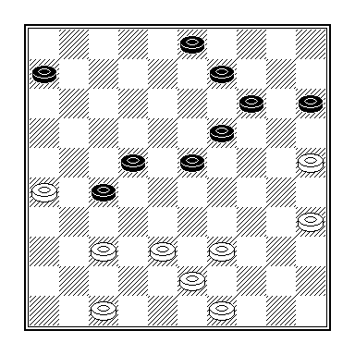

Het verloop van de partij van Hans Derksen en Cor van Vuuren is de eerste dertig zetten met gezond verstand nog te beredeneren, maar daarna niet meer.
De score van Migchelbrink hapert. Na zijn droomstart (winst op De Mooij) produceerde hij alleen maar remises. Niettemin is hij dit seizoen de enige debutant die met een winstpartij van start gis gegaan. Luuk Maters slaagde er tegen Marjoleine Geurts namelijk niet in die prestatie te evenaren.
Spaans was vol lof over de door mij gekozen strategie tegen Lenie Toonen. Dan gaan alle alarmbellen rinkelen.

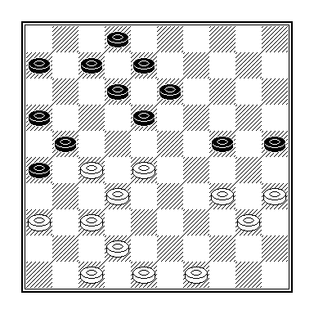
Lenie Toonen – Willem van den Berg

30.49-43? Als Lenie wil voorkomen dat zwart zijn stelling met achter-eenvolgens 13-19 en 18-23 fatsoe-neert, wat in de partij geschiedde, moet zij 30.42-38! spelen. Daarmee is 30 ... 13-19?? verhinderd door 31.27-22! 18x27 32.38-33 22x24 34x14 +, zodat zwart op de inferieure zet 30 ... 07-11 is aangewezen, waarbij ik niet uitsluit dat het dammeneindspel dat na 31.48-42 11-17 32.38-33 13-19 33.27-22 18x29 34.34x14 17-22 35.28x17 08-13 36.17x30 25x45 op het bord komt, zonder al te veel problemen gewonnen is voor wit.
30 ... 13-19 31.43-39 18-23 32.37-31 26x37 33.42x31 21-26 34.47-42 26x37 35.42x31 12-17 !
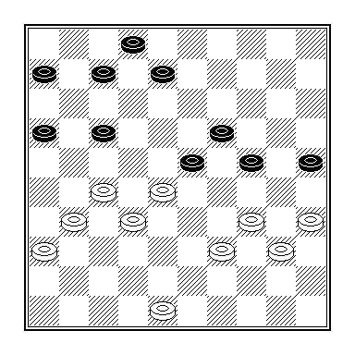
Natuurlijk niet 35 ... 08-13? en al helemaal niet 35 ... 12-18??.
36.39-33 17-21? 37.31-26? Ik geloof dat we beiden dachten dat 37.33-29! 24x22 38.27x29 verboden was wegens 38 ... 21-26, maar dat is natuurlijk onzin. Na het offer 36 ... 16-21! 37.27x16 08-13 moet wit secuur spelen om niet te verliezen. Volledigheidshalve geef ik nog even het partijslot:37 ... 07-11 38.26x17 11x31 39.36x27 08-13 40.48-42 24-30 41.35x24 19x39 42.28x08 39x48 +.

Uitslagen

Henk Derksen - Cor van Vuuren 1-1
Joppe Lemmen - Stef Migchelbrink 1-1
Lenie Toonen - Willem van den Berg 0-2
Raymond Geurts - Peter Litjens 1-1
Gerald Willemsen - Rob Everts 1-1
Peter Vink - Marco van Bronswijk 0-2
Luuk Maters - Marjoleine Geurts 0-2
Frank Barten - Sander Spaans 2-0
Jorien Spaans - Geert Geurts 0-2
Thijs Gerritsen - Joop Geurts 1-1
Eep van Manen - Chris Roeleven 0-2

16e ronde dd 15 december 2006

In de donkere dagen voor de kerst staat de interne competitie doorgaans op een laag pitje. Tel daarbij op dat de lagere teams van Lent deze week beide verplichtingen hadden in de clubcompetitie en de matige opkomst is verklaard.
Het opmerkelijkste feit van deze ronde? Wat mij betreft is dat de overwinning van Barten op Van Oosterwijk, waarmee onze geridderde clubgenoot, nadat hij een week eerder Sander Spaans in het stof had doen bijten, zijn score op 50% bracht.
Nas biedt, in gewonnen stand en met de vlag op vallen, remise aan.
Migchelbrink haalt bij lange na niet het niveau van zijn tegenstander, maar wil in een totaal kansloze positie niet van opgeven weten.
Van Manen was reeds vroeg op de avond met een papieren overwinning op zak vertrokken.

Uitslagen

Stef Migchelbrink - Carlo van den Hurk 0-2
Joop Geurts - Maarten Nas 1-1
Jasper Lemmen - Thijs Gerritsen 1-1
Willem van Oosterwijk - Frank Barten 0-2
Eep van Manen - Dummy 2-0

De stand na de 16e ronde:

+ = - Pt
- Thijs Gerritsen 9 3-6-0 12
- Joop Geurts 9 4-4-1 12
- Willem van den Berg 9 4-4-1 12
- Jasper Lemmen 6 5-1-0 11
- Peter Litjens 11 3-5-3 11
- Maarten Nas 7 4-2-1 10
- Gerold Kosman 8 4-2-2 10
- Marco van Bronswijk 9 4-2-3 10
- Carlo van den Hurk 6 4-1-1 09
- Chris Roeleven 7 3-3-1 09
- Frank Barten 9 2-5-2 09
- Joppe Lemmen 6 3-2-1 08
- Rob Everts 6 3-1-2 07
- Eep van Manen 6 3-1-2 07
- Gerald Willemsen 7 2-3-2 07
- Raymond Geurts 8 1-5-2 07
- Lenie Toonen 6 2-2-2 06
- Marjoleine Geurts 8 2-2-4 06
- Willem van Oosterwijk 10 1-4-5 06
- Stef Migchelbrink 5 1-3-1 05
- Peter Vink 6 2-1-3 05
- Lianne van Ampting 6 2-1-3 05
- Henk Derksen 7 2-1-4 05
- Fred Toetenel 4 1-2-1 04
- Geert Geurts 4 1-2-1 04
- Sander Spaans 6 1-2-3 04
- Arjen de Mooij 3 1-1-1 03
- Vivian Moorman 4 1-1-2 03
- Cor van Vuuren 4 1-1-2 03
- Jorn Geurts 1 1-0-0 02
- Marcel Wijers 4 0-2-2 02
- Leo Steyntjes 4 0-1-3 01
- Jorien Spaans 7 0-1-6 01
- Luuk Maters 1 0-0-1 00
- Dummy 4 0-0-4 00

DC Lent 1 - Landelijke Hoofdklasse 1A

Fragmenten uit Heijmans Excelsior - DC Lent

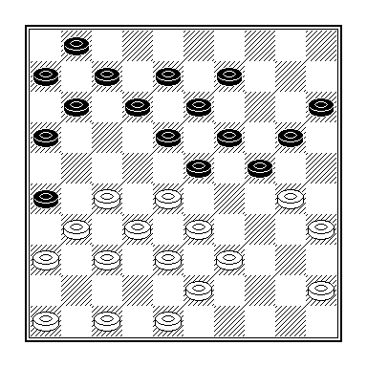

Joop Geurts – Adrie Vermeulen

Joop lijkt de winst, tenzij ik iets ernstigs over het hoofd heb gezien, rond te hebben en Vermeulen is dus van een misgreep van zijn tegenstander afhankelijk om ten-minste nog een punt te redden, zoals 22 ... 24-29 23.33x24 20x29 24.39-33? waarna zwart met 24 ... 12-17 25.33x24 17-22 26.28x17 11x22 enz. nog in troebel water kan vissen.
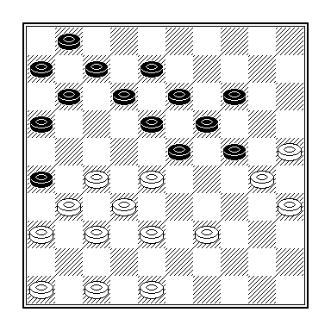
Dat hoeft wit niet toe te laten, want hij kan deze variant omzeilen door 24.39-33 enz. te vervangen door 24.39-34! 29x40 25.45x34. Na 25 ... 15-20 26.30-25 20-24 27.34-30 09-14 28.43-39 kijkt u naar de stand van het tweede diagram.
Het zetje 28 ... 14-20 29.25x14 19x10 30.28x19? 18-23 31.19x28 13-18 32.30x19 08-13 33.19x17 11x44 leidt tot remise, maar een postioneel vervolg halverwege deze combinatie is verschrikkelijk voor zwart. Na 30.30x19! 23x14 en nu de thematische zet 31.28-22! lijkt de zwarte stand ten dode opge-schreven.

Het andere alternatief voor de partijzet 22 ... 09-14 lijkt me eveneens kansloos, bijvoorbeeld 23.47-42 20-25 24.46-41 25x34 25.39x30 23-29 en nu, als in de vorige variant, weer 26.28-22! +.

Komen we eindelijk (zie het eerste diagram) toe aan het werkelijke verloop, waarmee vooralsnog niets mis is voor wit: 22 ... 20-25 23.47-42 25x34 24.39x30 9-14 25.43-39? 12-17! Joop heeft zich in de luren laten leggen. Winst is van de baan. Er volgde nog 26.27-21 16x27 27.32x03 23x25 28.03x12 07x18 29.31-27 15-20 30.46-41 20-24 31.37-32 18-23 32.41-37 01-07 33.42-38 07-12 34.48-43 11-16 35.33-28 06-11 36.43-39 11-17 37.45-40 17-21 38.39-33? (diagram) 25-30 39.40-34 30x39 40.33x44 23-29 en er werd remise overeengekomen.

Waren de kansen op de 38e zet inmiddels gekeerd?
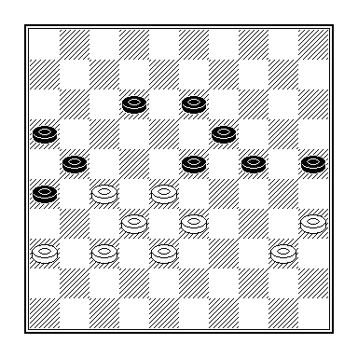
Dat was na de door Vermeulen gekozen voortzetting niet het geval, maar had hij 38 ... 25-30 niet net iets beter door 38 ... 12-17 kunnen vervangen? Dat wit na 39.40-34? 13-18 40.36-31 17-22 41.28x17 21x12 42.35-30 (42.33-28? 24-29!+) 24x35 43.33-28 12-17 44.28-22 17x28 45.34-29 23x34 46.32x12 in een verloren eindspel terecht is komen, geloof ik graag.
Een nadere beschouwing leert evenwel dat wit in de laatste diagramstand na 38 ... 12-17 39.27-22! de doorbraak 39 ... 13-18 40.22x11 16x07 41.36-31 21-27 42.31x13 19x08 43.28x30 25x45 niet hoeft te vrezen.

De keuze van het tweede fragment zal voor sommigen een verrassing zijn. U had natuurlijk een uitgebrei-de toelichting verwacht op mijn partij tegen Ton Sijbrands, waarin ik pas op het partijslot (en dat was niet na al 10 zetten) de remise wegblunderde, maar liever selecteer ik de beslissende fase in de partij van onze teamcaptain.

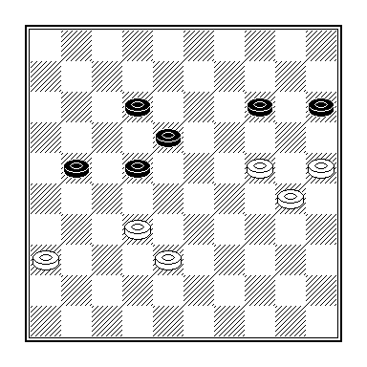
Jan van den Hooff – Remco van Zelst

Van Zelst heeft dankzij de hangen-de schijf 30 voordeel dat weleens van beslissende betekenis zou kunnen zijn. 53 ... 12-17? Natuurlijk laat zwart de situatie aan zijn linkerbordrand intact en ziet hij af van de schijfwinst 53 ... 14-20? en 54 ... 22-28. Met de partijzet geeft hij zijn voordeel echter eveneens prijs. Alleen 53 ... 22-27! kwam voor een winstpoging in aanmerking, bijvoorbeeld 54.32-28 12-17 55.38-33 21-26! 56.33-29 18-22! 57.28-23 27-32 58.24-19 32-38 59.19x10 15x04 60.23-19 38-43 61.19-13 43-49 en Van den Hooff kampt met het probleem dat hij 62.13-08? niet kan doorzetten vanwege het zetje 62 ... 26-31! 63.36x18 17-22 64.18x27 49x03 +.
54.36-31! 21-26 55.25-20? 14x34 56.24-19 26x28 57.19-14 en wit gaf het op. Logischer was 55.24-20! 15x35 56.25-20 26x28 57.20x9 geweest. En sterker, want het vier-om-een eindspel dat na 57 ... 28-32 58.38x27 22x31 op het bord komt, is remise.

Fragmenten uit DC Lent - Witte van Moort 2

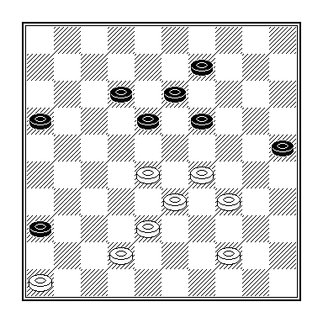
Willem van den Berg – Bruno Fopa

Tegen Fopa moest ik alle zeilen bijzetten om een puntje te redden. Dat 45.44-40?? naar een kansloze nederlaag had moeten leiden, kan een kind zien. Dieper verborgen liggen de finesses die wit na 45.44-39! wel een punt garanderen: 45.44-39 16-21 46.38-32
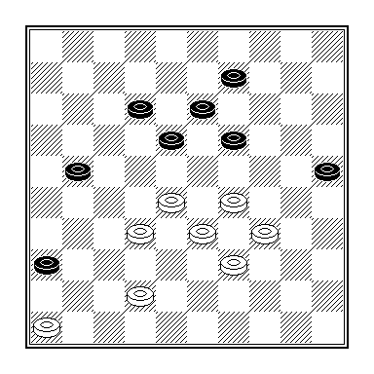
Van groot belang is dat wit op 46 ... 12-17, met de bedoeling 47 ... 18-23 48.29x18 13x22 +, over het zetje 47.46-41!! 36x27 48.28-23 19x28 49.33x11 = beschikt.
En omdat na 46 ... 09-14 47.42-38 wit op zowel 48 ... 14-20 als 48 ... 12-17 ten koste van een schijf simpel naar dam doorbreekt, terwijl 48 ... 21-26?? natuurlijk helemaal uit den boze is (48.28-22 18x27 49.32x21 26x17 50.29-23 19x28 51.33x11 +), is zwart in de stand van het analysediagram aangewezen op 46 ... 19-24 29x20 47.25x14. De hoofdvariant luidt wat mij betreft 48.42-38 12-17 49.34-29 18-22 50.29-24 22-27 51.39-34 14-19 52.24-20 27-31 53.34-29
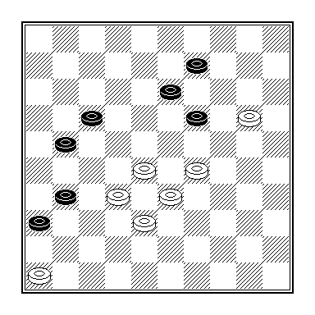
waarbij het goed is te bedenken dat na 53 ... 31-37 54.32x41 36x47 alleen 55.28-22! 17x39 56.38-33 39x28 57.29-23 47x15 58.23x03 tot een deling der punten kan leiden als wit zijn inzicht in eindspelen ten volle benut.
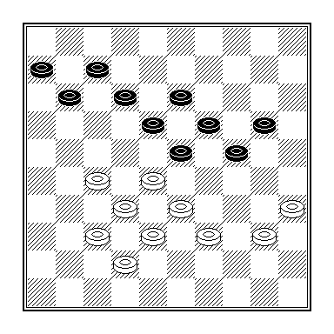
Remco van Zelst – Eddy Hilberink

39.40-34? 20-25 40.37-31 11-16?

Het is zuur voor de witspeler dat Hilberink met de zet die hij op de 39e zet had willen uitsluiten, nu beslissend voordeel af kan dwingen. Dus 40 ... 12-17! 41.31-26 17-22 42.28x17 11x31 43.26x37 07-12 - dreigt met een lichte doorbraakcombinatie – 44.32-27 06-11! 45.37-31 11-17! 46.31-26 17-22! +.
Om die reden moest Remco al op de 39e zet op links actief worden. Een enkel voorbeeldje: 39.37-31! 12-17 40.31-26 17-22 41.28x17 11x31 42.26x37 07-12 43.33-28 12-17 44.37-31 17-21 45.28-22 18x36 46.35-30 24x33 47.38x09 =.

Weinig verheffend waren de gebeurtenissen op bord 9. Als Kosman remise wil maken kan hij dat doen met het offer 46.33-29 24x33 47.34-30 25x34 48.43-39 34x43 49.49x29 =.

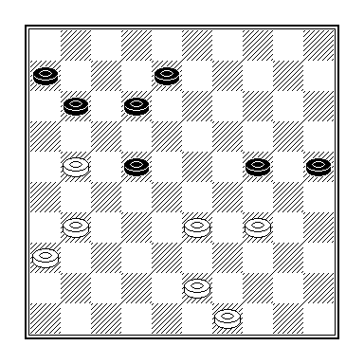
Gerold Kosman – E. Koops

Gerold deed echter 46.43-39??? waarop uiteraard 46 ... 22-28 47.33x22 11-17 48.22x11 06x37 + volgde.

Deze blunder had tot gevolg dat Lianne en Ruud een kleine week later een achterstand moesten zien om te buigen in een gelijk spel.

DC Lent in Groningen in mineur
Door onze medewerker

LENT – De dammers van hoofdklasser DC Lent verloren bij Het Noorden in Groningen kansloos: 12-8. De gepromoveerde Lentse ploeg bleef op de negende plaats. In de tweede competitiehelft moet het tiental proberen zich uit de degradatiezone te werken.
DC Lent leed een regelmatige nederlaag. Teamleider Van Zelst: “Wij wonnen aan twee borden. Daarmee was de koek voor ons op. Deze tegenstander was zoals verwacht te sterk voor ons. Op hun overwinning viel weinig aan te merken. Het Noorden heeft meer individuele kwaliteiten in huis”
Voor het Lentse team noteerde Marco van Bronswijk en Ruud Palmer winst. Van Bronswijk won aan bord 9 toen zijn tegenstandster de jeugdige Mei Jhi Wu een dure doorbraak naar dam nam. Palmer speelde aan bord 5 geïnspireerd tegen Jan van Meggelen. Hij won een schijf en besliste daarmee de partij.
Maarten Nas speelde aan bord 3 verdienstelijk remise tegen NK-deelnemer Johan Sterrenburg. Willem van den Berg bleef aan bord 6 tegen Paul Wijninga in de beslissende fase overeind. Gerold Kosman kreeg aan bord 8 na kansen in het middenspel de winst op Klaas van der Laan niet rond.
Lianne van Ampting had aan bord 4 na een moeizame fase een schijf voorsprong op Martijn de Jong. Ze kreeg daarmee uitstekende bordkansen; achter het bord maakte ze het niet af. De voor Eep van Manen ingevallen Henk Gerritsen was aan bord 7 niet opgewassen tegen Bert de Jong. Van Zelst kwam aan bord 2 niet in het spel tegen Siep Buurke. De lang tegen spartelende captain kon het tij niet keren.
Thijs Gerritsen was aan bord 1 positioneel de mindere van bondstrainer Tjalling Goedemoed. De nieuwe Friese damkampioen was een maatje te groot voor de jeugdspeler uit Bemmel. Sander Spaans werd aan bord 10 in een 4 om 4 positie door Danny Staal van het bord gezet.

Het Noorden - DC Lent 12-8 25 november 2006

- Tjalling Goedemoed - Thijs Gerritsen 2-0 6 7-5
- Siep Buurke - Remco van Zelst 2-0 5 5-5
- Johan Sterrenburg - Maarten Nas 1-1 1 1-1
- Martijn de Jong - Lianne van Ampting 1-1 10 12-8
- Jan van Meggelen - Ruud Palmer 0-2 4 3-5
- Paul Wijninga - Willem van den Berg 1-1 7 8-6
- Bert de Jong - Henk Gerritsen 2-0 3 3-3
- Klaas van der Laan - Gerold Kosman 1-1 9 11-7
- Mei Jhi Wu - Marco van Bronswijk 0-2 2 1-3
- Danny Staal - Sander Spaans 2-0 8 10-6

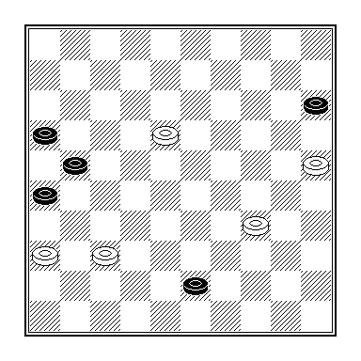

Willem van den Berg – Paul Wijninga

Door enkele minder geslaagde keuzes tijdens het partijslot was ik in een verloren positie terechtge-komen. Wijninga kan op slag winnen met 55 ... 15-20! 56.25x14

43-48 +. Maar ook met de partijzet geeft hij de winst niet uit handen. 55 ... 43-49 56.18-12 49-35? Tot mijn opluchting overzag Wijninga 56 ... 21-27! waarna op 57.12-07 het zetje 57 ... 26-31! 58.37x26 16-21 59.26x17 27-31 60.36x27 49x01+ volgt.

Staat u mij toe nog een tweede diagram aan deze partij wijden. Er volgde 57.12-07 35-19 58.07-02 19x46 59.25-20 15x24 60.02x35 21-27 61.35-24 46-14 62.24-33 14-25 63.33-39 25-14 64.34-30 26-31
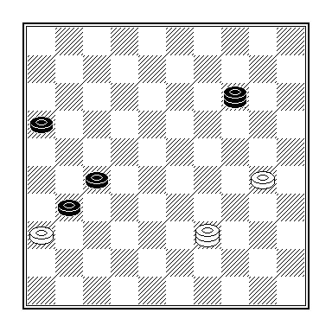
Na 65.30-25 stelde de zwartspeler een puntendeling voor. Pas de volgende dag kwam ik er achter dat de vermeende poets die Wijninga mij had willen bakken als ik schijf 31 ga aanvallen, niets oplevert. Dus: 65.39-17 31-37 66.17-26 37-41 67.36x47 14-03 68.26-37? 27-31 69.37x26 16-21 70.26x17 03x26 71.47-41 26-08 72.30-25 08-19 73.41-36 19-14 74.36-31 14-09 75.31-26 09-03 met winst voor zwart.
Maar als ik 68.26-37 vervang door 8.30-24!! is het nog net remise. Er volgt 68 ... 16-21 69.26x17 03x26 70.24-19 26-03 71.19-13 27-32 72.47-42 =.

Ook voorzitster Lianne van Ampting, die u hier op archieffoto ziet, kon het tij niet keren.
Met excuses aan mijn team-genoten, aan wie geen aandacht wordt geschonken – wellicht in het volgende nummer - besluit ik deze speltechnische terugblik.

Uitslagen 6e ronde dd 25 november 2006

Barnsteen - Univé CTD 09-11
Nijverdal - DC Apeldoorn 08-12
Harderwijk - Huizum 10-10
Franeker/Wanswerd - DES Lunteren 09-11
Het Noorden Groningen - Lent 12-08
Witte van Moort 2 - Heijmans Excelsior 10-10

DC Lent niet opgewassen tegen Franeker
Door onze medewerker

LENT – Damclub Lent leed in de zevende competitieronde de ingecalculeerde nederlaag tegen Franeker. Het gepromoveerde damteam komt dit seizoen moeizaam tot scoren.
Na het verlies tegen de hoog geklasseerde Friezen staat Lent in de hoofdklasse op de tiende plaats. De ploeg van Sportpark Vossenpels moet volgens teamleider Remco van Zelst langzamerhand rekening gaan houden met degradatiewedstrijden na afloop van de competitie. Ook Franeker bleek een maatje te groot. Gerold Kosman (aan bord 3 tegen Martin Korf) en Eep van Manen (aan bord 10 tegen Lolke Huitema) konden met hun keurige winstpartij de afgetekende nederlaag niet afwenden.
Van Zelst: “Franeker is in de breedte veel sterker dan wij. De rating van hun spelers ligt gemiddeld bijna 100 punten hoger. We waren kansloos en moeten ons richten op de komende cruciale duels tegen de lager geklasseerde ploegen uit Harderwijk, Nijverdal en Arnhem. Thijs Gerritsen en Maarten Nas moesten hard werken voor een punt. Bij ons stond verder enkel Ruud Palmer (samen met Nas nog ongeslagen) optisch aantrekkelijk.”
Van Zelst maakte aan bord 8 tegen Taeke Kooistra een blunder en was na de slag naar dam snel geklopt. Marco van Bronswijk (aan bord 1 tegen Sjoerd Huitema) en Sander Spaans (aan bord 2 tegen Foeke Tiemensma) kwamen stevig onder druk en waren kansloos. Gerritsen pakte een punt aan bord 5 tegen Bastiaan Hollander en Nas deed dat aan bord 6 tegen Gerlof Kolk. Palmer speelde aan bord 7 remise met Hans Zondervan.
Joop Geurts heeft ook moeite met het hogere niveau. Geurts raakte aan bord 9 tegen Douwe Edelenbos in een omklemming en kwam ten koste van een schijf uit de opsluiting. Zijn stand ging verloren. Willem van den Berg overleefde aan bord 4 tegen Willem Leijenaar het eindspel niet.

DC Lent - Franeker 7-13 9 december 2006

- Marco van Bronswijk - Sjoerd Huitema 0-2 2 0-4
- Sander Spaans - Foeke Tiemensma 0-2 3 0-6
- Gerold Kosman - Martin Korf 2-0 4 2-6
- Willem van den Berg - Willem Leijenaar 0-2 10 7-13
- Thijs Gerritsen - Bastiaan Hollander 1-1 9 7-11
- Maarten Nas - Gerlof Kolk 1-1 6 3-9
- Ruud Palmer - Hans Zondervan 1-1 7 4-10
- Remco van Zelst - Taeke Kooistra 0-2 1 0-2
- Joop Geurts - Douwe Edelenbos 0-2 5 2-8
- Eep van Manen - Lolke Huitema 2-0 8 6-10

Uitslagen 7e ronde dd 9 december 2006

Witte van Moort 2 - Barnsteen 15-05
Heijmans Excelsior - Het Noorden Groningen 15-05
DC Lent - Franeker/Wanswerd 07-13
DES Lunteren - Harderwijk 12-08
Huizum - Nijverdal 11-09
DC Apeldoorn - Univé CTD 08-12

Stand na de 7e ronde
+ = - Pt Bs
- Heijmans Excelsior 7 6-1-0 13 88 52
- DES Lunteren 7 6-0-1 13 82 58
- Franeker 7 5-1-1 11 81 59
- DC Apeldoorn 7 4-1-2 09 73 67
- DC Huizum 7 4-1-2 09 71 69
- Univé CTD 7 3-2-2 08 71 69
- Het Noorden Groningen 7 3-0-4 06 67 73
- Witte van Moort 2 7 1-3-3 05 66 74
- Nijverdal 7 2-0-5 04 67 73
- DC Lent 7 1-1-5 03 60 80
- Barnsteen 7 1-0-6 02 57 83
- Harderwijk 7 0-2-5 02 57 83

DC Lent 2 - Gelderse Hoofdklasse

Fragment uit DamCombinatie Nijmegen – DC Lent

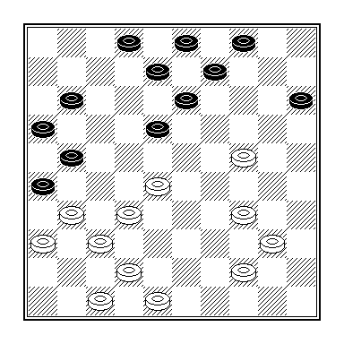

Raymond Geurts – Erich Ketelaars

Het is niet de verrassende zege van Spaans op Ladage noch de meerslagfinesse waarmee Willem-sen twee punten tegen Peelen pakte, maar de nederlaag van Raymond die ik voor het voetlicht breng.
29.40-35? 11-17 Ketelaars kan hier al combineren met 29 ... 18-22 30.28x06 21-27 31.31x22 13-18 32.22x13 8x50, maar hij stelt dat damzetje liever een zet uit. 30.42-38??? Het wachten wordt beloond. 30 ... 21-27! 31.32x23 13-19 32.23x14 09x49 +.

DC Lent - PDC Putten 9-7 1 december 2006

1. Geert Geurts - Kees de Jong 0-2 4 2-6
2. Carlo van den Hurk - Jaap van de Werfhorst 2-0 5 4-6
3. Willem van Oosterwijk - Jan Oost 1-1 2 1-3
4. Thijs Gerritsen - Rene Alderliesten 0-2 1 0-2
5. Joop Geurts - Henk Timmer 1-1 3 2-4
6. Eep van Manen - Herman Arissen 2-0 6 6-6
7. Gerald Willemsen - Herman Cousijnsen 2-0 7 8-6
8. Marjoleine Geurts - Henry Kieft 1-1 8 9-7

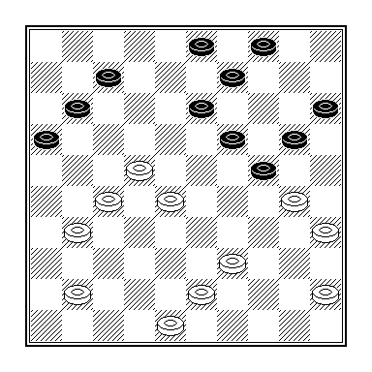
Rene Alderliesten – Thijs Gerritsen

33 … 20-25??? Een ongelofelijke blunder van de jeugdige Gerritsen, die hiermee zijn team op achter-stand zette.

Dat het Van Oosterwijk aan de ambitie zou ontbreken om de stand tegen de sterke Oost gelijk te trekken, spreekt voor zich.

Joop doorgrondde de geheimen van een klassieke stelling onvoldoende.
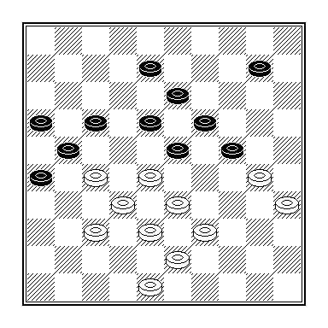
Joop Geurts – Henk Timmer

Na 38.30-25? 10-14 39.39-34 combineerde Timmer met 39 … 24-30 enz. naar remise. Dat had wit met 39.35-30 24x35 40.33-29 23x34 41.39x30 35x24 42.28-22 17x28 43.32x03 21x41 44.03x33 ook zelf kunnen doen, maar in de diagramstand heeft hij veel beter: 38.28-22! 17x28 39.33x22
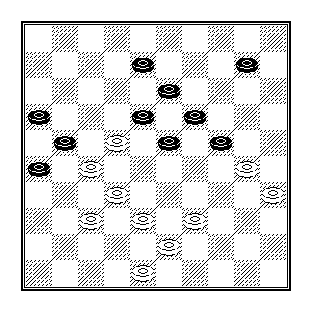
Zwart loopt nu of vast of hij wordt slachtoffer van een combinatie. Om met het vastloopvariantje te beginnen:

39 … 10-14 40.39-33 08-12 (40 … 23-29 41.37-31! 26x39 42.43x03 21x43 43.03x49 +) 41.33-28 24-29 en op de volgende zet kan zwart het opgeven.

In de stand van het analysediagram verliest 10-14 dus snel, maar ook na 39 … 23-29 of 39 … 08-12 kan Timmer het spoedig opgeven.

- 39 ….. 23-29 40.22-17 21x12 41.37-31 26x28 42.39-33 28x39 43.43x05 +.

- 39 ….. 08-12 40.22-17 23-29 41.17x08 13x02 42.27-22 18x27 43.37-31 26x28 44.39-33 28x39 45.43x05 +.

- 39 ….. 08-12 40.22-17 10-15 41.17x08 13x02 42.37-31 26x28 43.38-33 21x32 44.33x13 19x08 45.30x37 +.

In een uiterst voordelige stand houdt de notatie van de partij van Geert Geurts op, zodat het vermoeden rijst dat Geert door zijn vlag is gegaan.
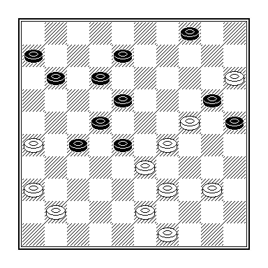
Jaap vd Werfhorst – Carlo vd Hurk

Carlo had een mindere avond, maar won de partij wel. De laatste zetten waren 38.38-33 17-22? en nu had Van de Werfhorst met het verrassende 39.39-34! 28x19 40.15x02 kunnen winnen. In de partij volgde 39.41-37? 08-13 40.37-31? Hier moest 40.26-21! 27x16 41.43-38 en nu het fraaie slot 41 … 11-17 42.38-32 18-23 43.29x07 20x27 44.37-31 04-10! 45.15x04 06-11 46.04x18 22x13 47.31x33 11x02 =.
40 … 11-17 41.43-38 06-11??
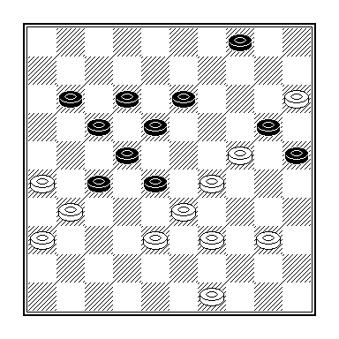
42.38-32?? Overziet een kleinig-heidje. 42 … 28x37! 43.31x42 18-23! 44.29x16 20x47 +.
Van de Werfhorst heeft in de laatste diagramstand een wonder-baarlijke redding tot zijn beschik-king, namelijk 42.40-35!!!, waar-mee hij het leven van zijn tegen-stander tot een hel maakt. Om te beginnen denk ik dat Carlo, als hij deze zet al in zijn berekeningen had meegenomen, daarop 42 … 28-32? van plan was. Dan volgt echter 43.35-30 32x23 44.15-10 20x38 45.26-21 17x37 46.10-05 25x34 47.05x07 (over de schijven 23, 22, 12, 13, 34, 38, 27 en 16)
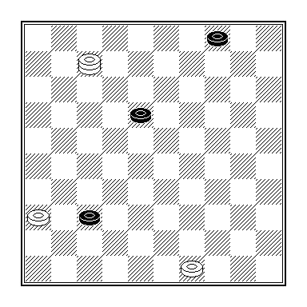
en nu het scherpe slot 47 … 18-22 48.07-23 37-42 49.23-37 42x31 50.36x18 +.

Maar die zet 28-32 wordt ook op latere momenten combinatief weerlegd.
Onderstaande stelling komt op het bord na (zie het diagram linksbo-ven) 42.40-35 11-16 43.49-44 28-32?

Verplicht is 43 … 16-21, waarop na 44.44-40 de zet 28-32?? door een hielslagje is verhinderd, zodat er gedwongen volgt 44 … 25-30 45.40-34 30x19 46.15x24 19x30 47.34x25 28-32 48.29-23 32x34 49.33-28 18x29 50.35-30 22x33 51.31x11 en nu het stijlvolle slot dat bij zo’n partij hoort 51 … 04-10 52.26x19 10-14 53.30x28 14x32 =

44.35-30!! 32x23 45.15-10! 20x38 46.26-21!! 17x37 47.10-05 25x34
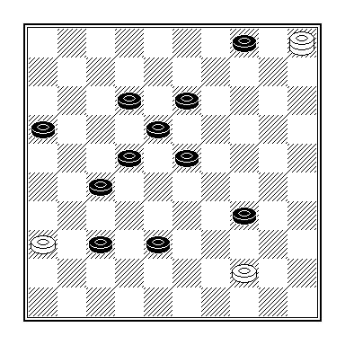
48.05x41+ (niet bepaald een slag die je in hevige tijdnood moet uitvoeren!).

De lezersvraag van de week luidt: hoe had zwart in de partij op de 41e zet (plaatst u in de stand van diagram 2 schijf 11 terug op 6) dit alles kunnen voorkomen?

De partijen van Eep van Manen en Gerald Willemsen waren minder spectaculair, maar wel uitermate belangrijk voor de winst op de hekkensluiter uit Putten.
Marjoleine Geurts tenslotte herstelde zich van een blunder in het vroege middenspel, die haar een volle schijf kostte en met de puntendeling de handen dicht mocht knijpen.

Uitslagen 6e ronde

VTD Tiel - DZW Zutphen/Warnsveld 05-11
DVV Voorthuizen - Combinatie Troesoe/DOG Arnhem 10-06
BDSV Barneveld - Damcombinatie Nijmegen 11-05
DC Hengelo - WSDV Wageningen 05-11
DC Lent - PDC Putten 09-07
DC Groesbeek - DUO Vorden 04-12

DZW Zutphen/Warnsveld - DC Lent 8-8 14 december 2006

- Rob Hesselink - Joop Geurts 1-1 4 3-5
- Nina Hoekman - Thijs Gerritsen 0-2 8 8-8
- Paul Olde Hanhof - Geert Geurts 2-0 6 7-5
- Fred van Amersfoort - Willem van Oosterwijk 1-1 3 2-4
- Peter Achterstraat - Marjoleine Geurts 2-0 5 5-5
- Tom van Baaren - Gerald Willemsen 1-1 7 8-6
- Gert Polhout - Eep van Manen 0-2 2 1-3
- Henk Groen - Peter Litjens 1-1 1 1-1

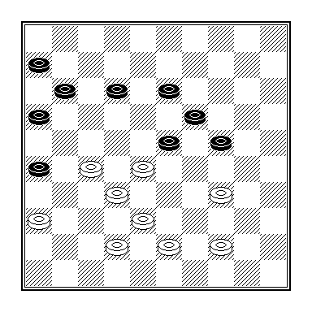

Peter Litjens – Henk Groen

Groen’s laatste zet 38 ... 20-24 was ongelukkig gekozen, want wit kan nu geforceerd winnen met 39.27-22 !

Om te beginnen mag zwart die schijf niet afruilen, want na 39 ... 11-17 40.22x11 06x17/16x07 volgt 41.34-29 en 42.32-28 +.
En ook na 39 ... 24-29 40.44-40 is het vanwege slagjes naar veld 14 snel beslist, bijvoorbeeld 40 ... 16-21 41.22-18! 13x33 42.42-37 33x31 43.36x18 19x08 44.34x14 W+.

Het lastigste tegenspel biedt nog 39 ... 24-30 40.34*25 12-18 41.25-20 18*27 42.32*21 16*27 43.20-15 23*32 en nu of het rustige 44.42-37 32x41 45.36x47 of het bizarre 44.15-10 26-31 45.44-40! (zie diagram), wat eveneens schijnt te winnen, maar deze variant is alleen
geschikt voor mensen met stalen zenuwen.
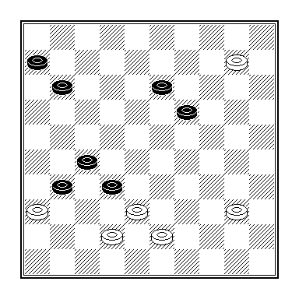
Van Manen ging met 2 punten én de partijnotatie naar huis, zodat hij zichzelf kan verwijten dat er niets aardigs over hem wordt geschre-ven. Van Oosterwijk leverde zijn notatiebiljet wél in en zo weten we dat hij in het middenspel Van Amersfoort positioneel had kunnen overrompelen. Ook Joop Geurts deed zichzelf tekort door een winstvariantje te missen.
Op de 50e zet schoof Marjoleine schijf 19 de verkeerde kant op en dat moest zij met een nederlaag bekopen.
In het rijtje Litjens, Van Oosterwijk en Joop Geurts scharen we ook Willemsen, want hij koos uit de vele aantrekkelijke mogelijkheden een verkeerde. Het was Thijs uiteinde-lijk die een punt redde voor zijn team. Hij liet zich niet verleiden door de charmes van Nina Hoekstra en speelde een ijzersterke opsluitingspartij, waarin hij Hoekman kansloos liet.

Stand na de 6e ronde
+ = - Pt Bs
- WSDV 6 5-0-1 10 66-30
- DZW Zutphen/Warnsveld 6 5-0-1 10 62-34
- DUO Vorden 6 4-1-1 09 58-38
- DamCombinatie Nijmegen 6 4-0-2 08 50-46
- DC Lent 6 3-1-2 07 53-43
- DVV Voorthuizen 6 3-0-3 06 46-50
- BDSV Barneveld 6 2-2-2 06 46-50
- DC Hengelo 6 3-0-3 06 43-53
- Combinatie Troesoe/DOG 6 1-1-4 03 41-56
- VTD Tiel 6 1-1-4 03 38-58
- DC Groesbeek 6 1-0-5 02 40-56
- PDC Putten 6 1-0-5 02 33-63

DC Lent 3 - Eerste Klasse Zuid

DC Lent – DJZ

Om te lachen moest je deze avond bij Chris Roeleven zijn. Met een offer dat op de lange termijn zou moeten renderen, sloeg hij de plank finaal mis, maar zijn tegenstander werkte mee aan de successtory die het zou worden.
Als de notatie correct is bijgehou-den beging Joppe op het partijslot een gigantische blunder, waar Bötzel echter geen raad mee wist.
Helaas viel de partij van Luuk Maters vanwege een slordige notatie niet te reconstrueren, zodat u met een fragment uit de partij van Wijers, die evenmin correct noteer-de, genoegen moet nemen. Zijn te-genstander Elings nam een zetje dat Marcel met een lichte tegen-combinatie had kunnen beantwoor-den, maar dat laatste ontging onze sympathieke barcoördinator.
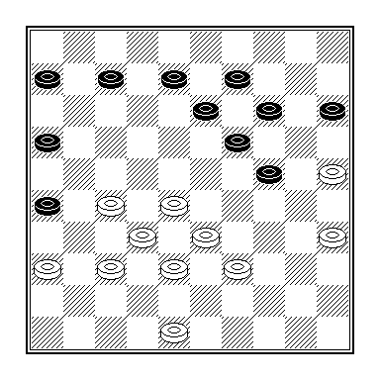
Marcel Wijers – Joop Elings

36 … 24-29? 37.33x24 19x30 38.35x24 16-21 39.27x16 26-31 40.37x26 07-11 41.16x07 08-12 42.07x18 13x44 en nu had Marcel met 43.24-19 14x23 44.32-28 23x43 45.48x50 naar een gewonnen eindspelletje af kunnen wikkelen.

Denk en Zet Culemborg - DC Lent 4-12 1 december 2006

- Henk Stoop - Chris Roeleven 0-2
- Sjoerd ten Brinke - Joppe Lemmen 2-0
- Derk-Jan Riesthuis - Raymond Geurts 2-0
- Sjuul Verheij - Gert-Jan Roeleven 0-2
- Co de Jongh - Leo Steyntjes 0-2
- Ad Bronk - Rob Everts 0-2
- Cees Versluis - Henk Derksen 0-2
- Koos Spreen Brouwer - Peter Vink 0-2

Ver voor middernacht arriveerden de spelers van het derde team in het clubgebouw met de gedateerde naam ’t Klaverblad in Lent met een ruime zege op Denk en Zet uit Culemborg op zak. Een chronologisch verloop van de wedstrijd kan ik u niet geven, maar bij de meeste partijen kan ik wel een kanttekening plaatsen.
Het pbservatievermogen van Peter Vink functioneerde aanvankelijk niet optimaal, maar toen zijn tegenstander hem een herkansing bood was het weer hersteld. Peter nam een zetje naar dam.
Verplaatsen we vervolgens onze aandacht naar het bord van Raymond Geurts.

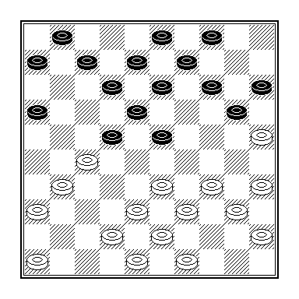
Derk-Jan Riesthuis - Raymond Geurts

Die blunderde al vroeg in de partij met 17 … 13-19?? en gaf het na 18.27-21 16x27 19.33-28 22x44 20.31x11 06x17 21.43-39 44x33 22.38x07 01x12 wel erg snel op.

Het is mij niet bekend of de ruime zege zich al op dit moment aftekende, maar doorspelen had, hoewel leuk anders is, misschien nog een punt opgeleverd. Zwart heeft compensatie voor zijn schijfachterstand.

Van een (nog) eenvoudiger kaliber was het zetje waarmee Everts het vonnis over Ad Bronk velde, maar het bontst maakte Versluis het tegen Derksen. Kinderlijk eenvoudig was ook de wijze waarop Steyntjes zijn partij won. Joppe tenslotte overtrof Raymond qua snelheid in blunderen. Met een niet onaardige manoeuvre wist hij de partij – tevergeefs overigens - langer te rekken dan zijn teamgenoten lief geweest zal zijn.

Uitslag 5e ronde

Slagvaardig Wamel - Ons Genoegen Haalderen 11-05

Uitslagen 6e ronde

Damcombinatie Nijmegen - Ons Genoegen Haalderen 10-06
Combinatie Troesoe/DOG - DC Heteren 2 09-07
DJZ Slijk Ewijk - Zwart-Wit’86 Malden 11-05
Denk en Zet Culemborg - DC Lent 2 04-12
Slagvaardig - DV Huissen 09-07

DC Lent - Slagvaardig Wamel 8-8 15 december 2006

- Chris Roeleven - Ruud Fintelman 1-1 6 7-5
- Gert-Jan Roeleven - Anton Janssen 1-1 3 3-3
- Joppe Lemmen - Sjaak van Vlaanderen 0-2 7 7-7
- Peter Litjens - Henk Bracht 1-1 8 8-8
- Raymond Geurts - Rien van Rossum 2-0 5 6-4
- Peter Vink - Cor den Otter 2-0 2 2-2
- Marcel Wijers - Harry Verploegen 1-1 4 4-4
- Vivian Moorman - Daniël Gijsbers 0-2 1 0-2

Enkele flitsen uit deze wedstrijd, die gemakkelijk in een ruime overwinning voor Lent had kunnen eindigen.

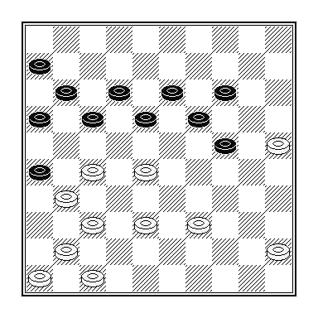
Joppe Lemmen – Sjaak v Vlaanderen

Na 44 … 17-21 45.38-32?? 18-23 stond Van Vlaanderen gewonnen. Joppe had het spel met een zelden voorkomende versie van de coup Royal gelijk kunnen houden: 45.28-22!! 21x34 46.45-40! 18x36 47.40x07 11x02 48.25-20 enz. Ik ben benieuwd of de spelers tijdens de partij door hadden dat zwart in de diagramstand niet 44 … 18-23? mag spelen vanwege 45.27-21!! 23x34 46.45-40! 16x36 47.40x16 W+.

Bij bovenstaand scenario zou de nederlaag van Vivian Moorman vroeg in de wedstrijd zonder negatieve gevolgen voor Lent zijn geweest. Gijsbers combineerde haar van het bord, maar zelf had zij in een eerder stadium toe kunnen slaan, toen Gijsbers in navenstaan-de positie 23.34-30?? had gespeeld. Kijk er nog maar eens goed naar.
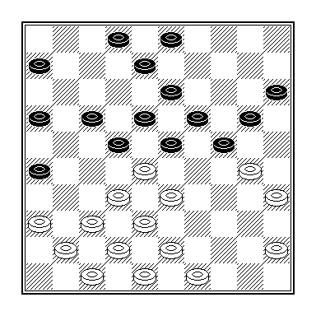
Daniël Gijsbers – Vivian Moorman

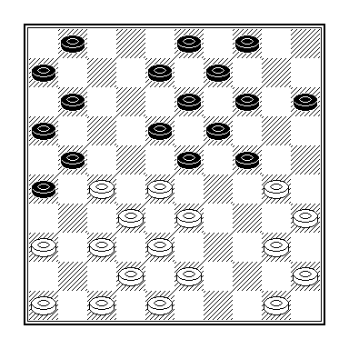
Marcel Wijers - Harry Verploegen

Marcel is in zijn damloopbaan in vrijwel elk denkbaar standaardzetje getuind. Met het onderhavige zetje zal hij weleens eerder om de oren zijn geslagen. Hij heeft zojuist 17 … 49-43?? gespeeld. Na 18 … 24-29! 19.33x24 26-31 20.37x17 11x33 21.38x29 23x25 ging zwart een schijf winnen. niettemin zou deze partij in remise eindigen!

Uitslagen 7e ronde

DC Heteren - DC Nijmegen 2 06-10
Zwart-Wit ’86 Malden - Denk en Zet Culemborg 08-08
DEZ Ochten - DJZ Slijk Ewijk 08-08
DV Huissen - Combinatie Troesoe/DOG 10-06
DC Lent 2 - Slagvaardig 08-08

Stand na de 7e ronde
+ = - Bs
- DJZ Slijk-Ewijk 7 5-1-1 11 68-44
- DV Huissen 7 5-0-2 10 67-45
- DamCombinatie Nijmegen 6 4-1-1 9 53-43
- DC Lent 2 6 3-1-2 7 50-46
- Combinatie Troesoe/DOG 6 3-0-3 6 49-47
- Slagvaardig Wamel 6 2-2-2 6 48-48
- DC Heteren 2 7 3-0-4 6 52-60
- Zwart-Wit ’86 6 2-1-3 5 44-52
- Denk en Zet Culemborg 7 2-1-4 5 49-63
- Ons Genoegen Haalderen 6 1-1-4 3 39-57
- DEZ Ochten 6 0-2-4 2 41-55

Proeve ener psychologische strijdwijze
door prof. dr. Ysbrand Jelle Pokkewater sr.

deel 1

Blunderen
Dam Eldorado 5, september 1975

Onlangs bereikte mij een schrijven van ene J.H.H. Scheijen, waarin hij mij verzocht een artikelenserie te wijden aan de psychologie in en rond het damspel, te publiceren in een periodiek met de naam 'DE'. Hoewel het verband tussen het damspel en koffie zelfs mij ontgaat, geef ik gaarne gehoor aan dit verzoek. Zulks overigens in de stellige verwachting en op uitdrukkelijke voorwaarde, heer Scheijen, dat de honorering uwerzijds gelijke tred zal houden met het wetenschappelijke niveau van de bijdragen mijnerzijds. Vooruitlopend daarop treft u, waarde lezer, hier mijn eerste artikel aan, waarin ik een aantal aspecten met betrekking tot het boeiende fenomeen 'blunderen' zal behandelen. Het is me namelijk gebleken dat daarover nog altijd de nodige misverstanden bestaan.

Aan dit artikel ligt een jarenlange studie ten grondslag. Ik kan me dan ook levendig voorstellen dat de lezer zich na consumptie ervan verder wil verdiepen in deze complexe materie. Ik wil hem of haar gaarne verwijzen naar de boekhandel, waar de nodige vakliteratuur te bekomen is. U zult er niet veel wijzer van worden - het gaat u ver boven uw pet - maar ik wel, omdat ik al die boeken toevallig heb geschreven en u zo'n boek na aankoop en na lezing ervan natuurlijk niet meer kunt inruilen voor een schriftuurtje dat u met uw beperkte geestelijke vermogens wél kunt bevatten. Maar terzake.
Stellen wij ons voor: u maakt een blunder. Mooi. Hoewel u dat beter eerder had kunnen doen, kunt u nu uw ware meesterschap laten zien. Loop derhalve niet onder het afrukken van uw toepetje het pand uit, maar pas de volgende richtlijnen toe en strijk met uitgestreken smoel doodleuk een tweetje op. Zelf heb ik als uitgesproken blunderexpert na jaren van hard werken het niveau bereikt waarop ik met opzet een blunder maak om de volle buit binnen te halen. Vooralsnog moet ik u dit als beginnende blunderaar echter ontraden.
Goed, u hebt dus een vreselijke blunder gemaakt. Laten we voor het gemak ervan uitgaan dat uw tegenstander uw blunder ziet. Dat hoop ik van harte, omdat anders alle moeite voor niets is. Maar zeker is het nooit en dat heeft mij persoonlijk al heel veel punten gekost. Het is nu eenmaal onuitsprekelijk frustrerend een puntgave blunder op het bord te leggen, vervolgens alle psychologische registers open te trekken en dan te moeten constateren dat de tegenstander de kapitale fout niet eens heeft opgemerkt! Voor mij is dat altijd het sein - want zoveel onbenul is volstrekt onverteerbaar - om het hoofd in de schoot te leggen en op te geven. Maar ook dit moet ik u ontraden, zeker wanneer u deel uitmaakt van een tiental. Uw collega's nemen het u namelijk niet in dank af.
Welaan, uw tegenstander ziet het. Wat dan te doen? U begint met een glimlachje. Dit heeft alleen zin wanneer uw tegenstander u vragend aankijkt. Doet hij dat niet, dan adviseer ik u uw hart vast te houden, maar in de praktijk blijkt dat nooit nodig te zijn. Uw tegenstander zal u immers altijd even aankijken om kennis te nemen van uw gemoedsrust. Maak daar onmiddellijk gebruik van! Glimlach en mompel iets als: "Jammer dat het zo doorzichtig is". Uw tegenstander krijgt nu allerlei bange voorgevoelens en moet zijn geestelijke euforie van een paar tellen daarvoor plotseling dempen. U zult tot uw genoegen zien dat hij - tevergeefs natuurlijk - naar spoken in de stand begint te zoeken. Dat vergt veel van zijn geestelijke flexibiliteit en de seconden tikken door. Versterk het effect door uw collega aan het naastliggende bord quasi-onopvallend aan te stoten. Dit hoeft niemand te zien, behalve uw opponent. Hij begint nu zo langzamerhand behoorlijk over zijn toeren te raken en staart wezenloos naar de stelling op het bord.
Tijd om aan het moeilijkste onderdeel te beginnen. U staat op en gaat een paar meter verderop met een clubgenoot staan fluisteren. Zorg ervoor dat alleen uw tegenstander flarden van uw gefluister opvangt en beslist niet een van zijn clubgenoten, want dan bent u verkocht. Voor u het weet staan ze allemaal bij zijn bord en maken ze uw tegenstander met kuchjes, schoppen onder de tafel, stiekeme porren in de rug en wat dies meer zij binnen de kortste keren duidelijk dat het wel snor zit.
Alleen uw tegenstander heeft het dus gehoord. Prachtig. U zult zien dat het zweet van zijn voorhoofd in stralen naar beneden loopt. Het wordt tijd weer tegenover hem plaats te nemen. Héél snel en kort zal hij van het bord naar u opkijken. Glimlach! Niets is zo dodelijk als een doorlopende glimlach. Zeker als u dat combineert met het alvast noteren van een nulletje voor uw tegenstander op uw notatiebiljet. Inmiddels heeft hij een zee van tijd verknoeid en vertoont diverse neurotische trekjes. Uw investeringen beginnen te lonen.
Er bestaan in dit stadium van de strijd nog twee mogelijkheden, want de vlag staat zo langzamerhand op vallen. Uw tegenstander ziet de blunder maar durft niet of hij ziet de blunder en besluit het er maar op te wagen. In het eerste geval hebt u niets te vrezen (u wint waarschijnlijk op de klok en anders profiteert u van de totaal uit balans geraakte gemoedstoestand van uw opponent), in het tweede wel, maar dat laat u natuurlijk niet merken.
Laten we aannemen dat uw tegenstander op uw blunder ingaat. Zorg er altijd voor op dat moment niet achter het bord te zitten. U hangt losjes aan de bar en loopt op uw gemak, terloops welhaast, naar het bord. Daar constateert u tot uw afgrijzen dat hij de zesvoudige schijfwinst neemt, maar u blijft er koel onder. Schud meewarig uw hoofd, waarschuw een clubgenoot dat hij erin is getrapt, doe meteen een zet, mompel "het zat ook diep", loop naar de bar en bestel een Trappistje triple. Speltechnisch zult u van dit kostelijke goedje toch geen last meer ondervinden.
Uw tegenstander is nu volkomen van de kaart. Hij kan psychologisch bij elkaar worden geveegd, weet van voren niet meer dat hij van achteren leeft. En onderwijl staat de vlag nog steeds op vallen. Zijn volgende zet is dan ook een afgrijselijke bok. U neemt zijn felicitaties waardig in ontvangst. Met een glimlach.

Was getekend, Pokkewater

